代河一组新村一期安装监控摄像头提升居民安全感

近日代河一组的居民都在津津乐道一件事，我们的村里装上了监控摄像头，有了这些“天眼”的保护，大家的安全又有了一份保障。

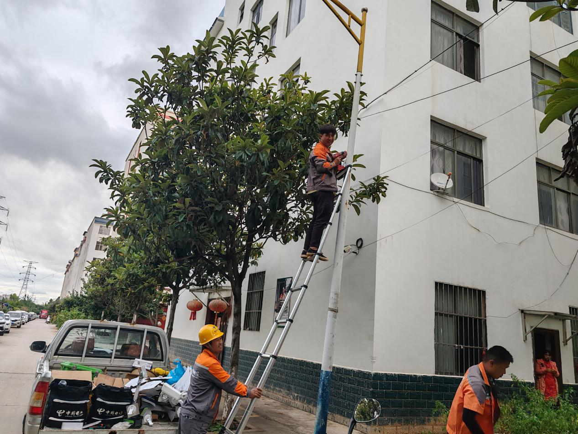

代河一组地处城郊结合部，有常住居民120余户400余人，近年来随着居民生活条件逐渐提高，居民几乎家家都有了汽车，新型盗窃手段“拉车门”时有发生，小组辖区治安形势也变得极为复杂，为了加强村里治安管理，给居民创造一个安全的居住环境，代河一组在村内主干道、房屋巷道等安装了监控摄像头30余个，对村内动态进行全方位无死角监控。并在小组班子成员及治安人员手机上也安装了监控系统，一旦发生情况，小组班子会第一时间上报处理，为居民的安全生活保驾护航，增加居民生活的安全感。

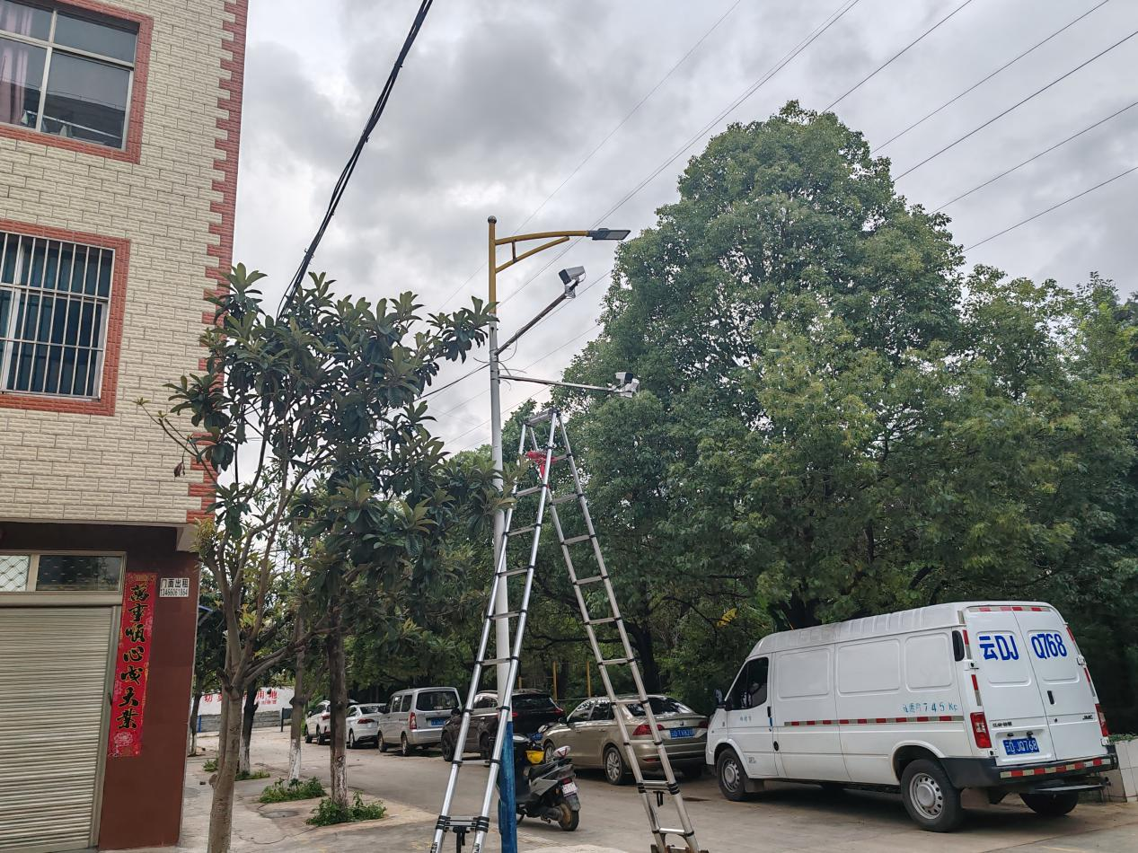

图文：代艳丽